9050DIALOGUE ACTIVITÉ 2
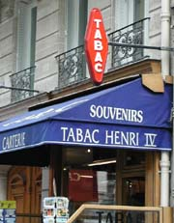
- ursäkta jag letar efter en post
- jag är ledsen. jag vet inte, jag bor inte här
- ok, tack i alla fall frun
- ingen orsak
- ursäkta mig fröken, finns det en post i närheten?
- nej, tyvärr, inte i detta kvarter; vad söker ni?
- jag skulle vilja ha frimärken
- men det finns frimärken där borta, i tobaken
- det är rött där borta?
- just det, i tobaken finns det frimärken, vykort och andra saker
- tack så mycket fröken
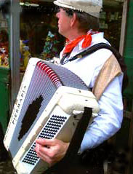
- ingen orsak, herrn, de har också mycket gott kaffe på tobaken
- ok, perfekt, ha en bra dag
- tack det samma

- hejsan, jag skulle vilja ha fyra frimärken och de här två vykorten tack
- hejsan, javisst; till vilket land?
- det är till Sverige
- Sverige? är det i Europa?
- ja, det är i Europa
- då kostar ett frimärke 0,60 centimes
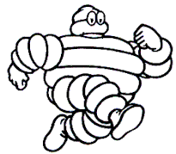
- och hur mycket kostar vykorten?
- ett vykort kostar 0,30 centimes; det blir 3 euro tack
- varsågod 50 euro
- oj, ni har inte en 5-eurosedel?
- tyvärr
- ok, här är er växel
- jag tar en kaffe också tack
- självklart, stor eller liten?
- en liten tack
- varsågod, då blir det 7 euro
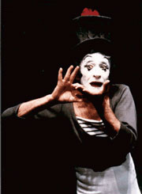
- mmm, kaffet är mycket gott här
- ja, vi har det bästa kaffet i kvarteret
- det är sant
- varsågod 50 centimes i dricks
- tack så mycket och ha en bra dag
- tack det samma

- är du hungrig?
- ja, kaffet var gott men jag är hungrig
- vi köper en giffel och ett chokladbröd
- bra idé
- jag ser ett bageri där borta
- vi köper en stor dricka också
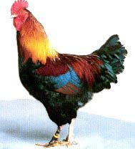
- är du törstig också?
- ja, när jag dricker kaffe blir jag (på franska: är jag törstig) törstig efteråt
- hejsan, två gifflar, två chokladbröd och två stora flaskor vatten tack
- var det bra så?
- ja tack, se här 10 euro
- tack och här är er växel, 2,70 euro
- tack och hej då
- hej då

